Versión 1.1

SISTEMA DE digitalizacion y reportes de historiales clinicos para gestantes en estado de emergencia

Diseño Detallado del Software

# Revisión Histórica

|  |  |  |  |
| --- | --- | --- | --- |
| FECHA | VERSION | DESCRIPCION | AUTOR |
| 04/06/2014 | 1.0 | Creación del documento Diseño Detallado del Software. | JSZ |
| 05/06/2014 | 1.1 | Corrección de ítems | DJR |

Tabla de contenido

Revisión Histórica 1

Diseño detallado del software 3

1. Introducción 3

2. Diseño Arquitectónico del Software 3

2.1 Componentes de Software requerido 3

2.2 Relación entre los Componente de Software 4

2.3 Condiciones requeridas 4

3. Diseño Detallado del Software 10

3.1 Diseño detallado 10

3.2 Especificaciones de almacenamiento de los datos 10

3.3 Convenciones para la denominación de datos*.* 10

3.4 Formato de las estructuras de datos 10

3.5 Especificaciones de la estructura del programa 10

# Diseño detallado del software

## Introducción

Se presenta una propuesta de arquitectura de software con una base de datos operacional integrada y una propuesta de sistemas integrados a la base de datos. La arquitectura de software propuesta es cliente/servidor, usando capas lógicas para la presentación de los datos y la gestión de los datos, ya que, esta arquitectura facilita la integración entre sistemas y comparte información en línea entre toda la organización, también que el mantenimiento y el desarrollo de aplicaciones son rápidas.

## Diseño Arquitectónico del Software

Para la gestión de los datos se utilizará un sistema administrador de bases de datos relacional, sobre el cual los sistemas actualizarán la información, compartiéndolas estructuras de información comunes con la finalidad de no repetir datos.

### Componentes de Software requerido

|  |  |  |
| --- | --- | --- |
| SOFTWARE | DESCRIPCION | REQUERIMIENTOS MÍNIMOS |
| TOMCAT 7 | SOFTWARE LIBRE | Al ser en el sistema operativo Linux, consume menos recursos:  520MB RAM (mínimo).  Procesador: desde Pentium 4. |
| APACHE 4 | CÓDIGO ABIERTO | Al ser en el sistema operativo Linux, consume menos recursos:  520MB RAM (mínimo).  Procesador: desde Pentium 4 |
| WORKBENCH 5.X - MYSQL | SOFTWARE LIBRE | Memoria RAM: 64MB (mínimo).  Espacio en Disco (mínimo) - 4 GB  Procesador: desde Dual Core. |
| Indigo - JAVA | CÓDIGO ABIERTO | 520MB RAM (mínimo).  Procesador: Desde Pentium 4 |

### Relación entre los Componente de Software

La aplicación realizada presenta tres capas diferentes:

* Capa de presentación: Representa el conjunto de componentes que generan la información que se representara en el interfaz de usuario de los clientes.
* Típicamente se creara a través de componentes basados en Servlets y JSP.
* Capa de lógica de negocio: Contiene nuestros componentes de negocio reutilizables. Normalmente se forma a partir de componentes EJB.
* Capa controladora: Aquí se encuentran componentes que nos permiten hacer más transparentes el acceso a la capa de sistemas de información.

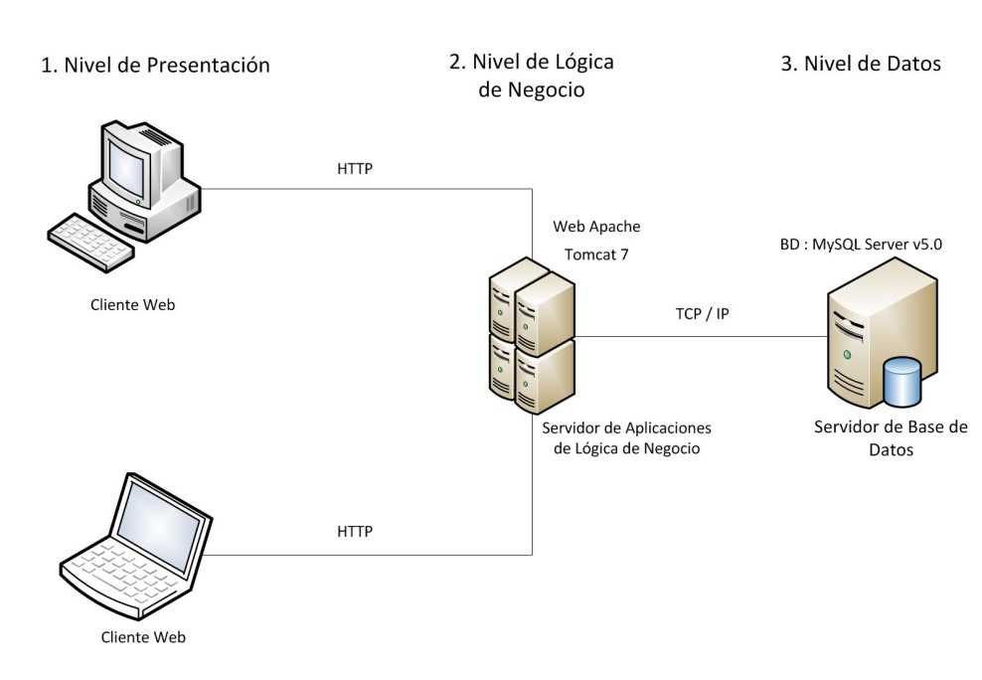

### Condiciones requeridas

#### Características de desempeño de Software

|  |
| --- |
| RF01: El sistema debe permitir al digitador registrar a todos los pacientes que cuenten con DNI. |
| Responsabilidad: Registrar Paciente |
| Proceso de Negocio: Afiliación |
| Caso de Uso: Registrar Paciente con DNI. |
| Actor: Digitador |

|  |
| --- |
| RF02: El sistema debe permitir al digitador registrar pacientes que no cuenten con DNI. |
| Responsabilidad: Registrar Paciente |
| Proceso de Negocio: Afiliación |
| Caso de Uso: Registrar Paciente sin DNI. |
| Actor: Digitador |

|  |
| --- |
| RF03: El sistema debe permitir al digitador generar una nueva historia clínica. |
| Responsabilidad: Registrar Historia clínica |
| Proceso de Negocio: Registro de Historia Clínica |
| Caso de Uso: Registrar Historia Clínica |
| Actor: Digitador |

|  |
| --- |
| RF04: El sistema debe permitir al digitador ingresar los resultados de laboratorio. |
| Responsabilidad: Registrar Análisis de Laboratorio |
| Proceso de Negocio: Registrar Historia Clínica |
| Caso de Uso: Registrar Análisis de Laboratorio |
| Actor: Digitador |

|  |
| --- |
| RF05: El sistema debe permitir al digitador registrar los datos del bebe recién nacido. |
| Responsabilidad: Registrar Producto |
| Proceso de Negocio: Registro de Historia Clínica |
| Caso de Uso: Registrar Producto |
| Actor: Digitador |

|  |
| --- |
| RF06: El sistema debe permitir al digitador registrar todo el tratamiento brindado al paciente durante su atención. |
| Responsabilidad: Registrar Tratamiento |
| Proceso de Negocio: Registro de Historia Clínica |
| Caso de Uso: Registrar Tratamiento. |
| Actor: Digitador |

|  |
| --- |
| RF07: El sistema debe permitir al digitador registrar la documentación de alta. |
| Responsabilidad: Registrar Alta. |
| Proceso de Negocio: Registro de Historia Clínica |
| Caso de Uso: Registrar Defunción. |
| Actor: Digitador |

|  |
| --- |
| RF08: El sistema debe permitir al MINSA consultar las historias clínicas de los pacientes. |
| Responsabilidad: Consultar Historia clínica |
| Proceso de Negocio: Consulta |
| Caso de Uso: Consultar Historia clínica |
| Actor: MINSA |

|  |
| --- |
| RF09: El sistema debe permitir al MINSA generar reportes. |
| Responsabilidad: Generar Reportes |
| Proceso de Negocio: Reporte |
| Caso de Uso: Generar Reporte |
| Actor: MINSA |

|  |
| --- |
| RF010: El sistema debe permitir al MINSA generar reportes de auditoria |
| Responsabilidad: Permitir emitir reportes de auditoria |
| Proceso de Negocio: Reporte |
| Caso de Uso: Consultar Historial de Reportes |
| Actor: MINSA |

|  |
| --- |
| RF011: El sistema permitirá consultar los datos del Paciente |
| Responsabilidad: Busca Paciente |
| Proceso de Negocio: Búsqueda |
| Caso de Uso: Buscar Paciente |
| Actor: Digitador, MINSA |

|  |
| --- |
| RF012: El sistema debe permitir al MINSA modificar los datos del paciente |
| Responsabilidad: Modificar datos del Paciente |
| Proceso de Negocio: Gestión de Pacientes |
| Caso de Uso: Mantener Paciente |
| Actor: MINSA |

|  |
| --- |
| RF013: El sistema debe permitir al MINSA modificar los datos del usuario |
| Responsabilidad: Modificar datos de usuario |
| Proceso de Negocio: Gestión de usuarios |
| Caso de Uso: Mantener Usuario |
| Actor: MINSA |

|  |
| --- |
| RF014: El sistema debe permitir al MINSA eliminar usuarios. |
| Responsabilidad: Eliminar usuario |
| Proceso de Negocio: Gestión de usuarios |
| Caso de Uso: Mantener Usuario |
| Actor: MINSA |

|  |
| --- |
| RF015: El sistema debe permitir al MINSA ingresar usuarios. |
| Responsabilidad: Ingresar usuario |
| Proceso de Negocio: Gestión de usuarios |
| Caso de Uso: Mantener Usuario |
| Actor: MINSA |

|  |
| --- |
| RF016: El sistema debe permitir al Digitador reportar alertas al MINSA. |
| Responsabilidad: Permite reportar alertas |
| Proceso de Negocio: Reporte |
| Caso de Uso: Consultar Historial de Reportes |
| Actor: MINSA |

|  |
| --- |
| RF017: El sistema debe permitir realizar búsqueda de usuario |
| Responsabilidad: Permite búsqueda de usuario |
| Proceso de Negocio: Consultar |
| Caso de Uso: Consultar Historial de Reportes |
| Actor: MINSA |

|  |
| --- |
| RF018: El sistema debe permitir mantener actualizado la lista de DNI ficticios |
| Responsabilidad: Permite actualizar lista de DNI ficticios |
| Proceso de Negocio: Mantener |
| Caso de Uso: Consultar Historial de Reportes |
| Actor: MINSA |

|  |
| --- |
| RF019: El sistema debe permitir iniciar sesión a los usuarios |
| Responsabilidad: Permite iniciar sesión |
| Proceso de Negocio: Seguridad |
| Caso de Uso: Consultar Historial de Reportes |
| Actor: MINSA, Digitador |

#### Interfaces de hardware, Software y humanas

##### Interfaces de Usuarios

La interfaz de usuario a utilizar es de tipo Web. Presentará el sistema al usuario será orientado a ventanas, el manejo de la aplicación se realizará haciendo uso del teclado y del Mouse específicamente.

##### Interfaces de Hardware

Servidor de Aplicaciones, Base de Datos, DNS y Web:

* Procesador: INTEL CORE I3-3240 3.40GHZ
* Memoria: 4 GB DDR3
* Disco Duro: 500 GB

##### Interfaces de Software

* **Sistema Operativo:**

Windows XP

* **Motor de Base de Datos:**

My SQL Server v 5.0

* **Servidor de Aplicaciones:**

Apache Tomcat 7.0

#### Características de seguridad

El sistema mostrará un jsp de Login, donde el usuario ingresara su usuario y contraseña, si los datos son correctos podrá acceder al sistema, en caso contrario se le negara el acceso.

#### Requisitos de diseño de base de datos

Para la gestión de los datos se utilizará un sistema administrador de bases de datos relacional, sobre el cual los sistemas actualizarán la información, compartiendo las estructuras de información comunes con la finalidad de no repetir datos.

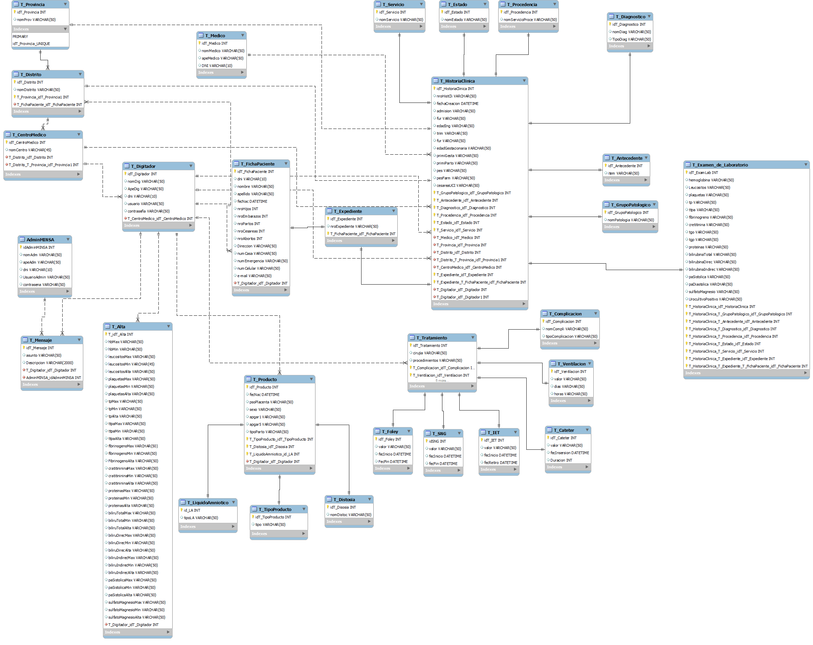

## 3. Diseño Detallado del Software

### 3.1 Diseño detallado

Mockups y Modelo Conceptual

### 3.2 Especificaciones de almacenamiento de los datos

Se requiere almacenar información de los centros médicos y los médicos que ingresaran a nuestro sistema.

### 3.3 Convenciones para la denominación de datos*.*

* Para las llaves primarias (PK) el formato será *idNombretabla*.

### 3.4 Formato de las estructuras de datos

* Varchar: longitud 50
* Int: 2 digitos
* Date

### 3.5 Especificaciones de la estructura del programa

|  |  |
| --- | --- |
| ESPECIFICACION DE LA ESTRUCTURA DEL PROGRAMA | |
| OPCIÓN | DESCRIPCIÓN |
| Inicio | Aquí se muestra una presentación del MINSA en un breve texto |
| Registrar Paciente | Permite al Digitador el registro del paciente al sistema, además de tener las opciones de registrar a pacientes que tenga o no un DNI. |
| Historia Clínica | Permite al Digitador el registro de las historias clínicas a los pacientes ya registrados exitosamente en nuestro sistema. |
| Consultar Paciente | Permite al Digitador ver un registro de las historias clínicas un paciente en particular, previa búsqueda del mismo. |
| Contáctenos | Le da la opción al Digitador de poder comunicarse con el MINSA usando una mensajería interna para mantener comunicación entre cada centro médico y el Ministerio. |